Отчет 5 модуль, 1 лаб., выполнила Терешкина Алина
1.Установим linux-headers
# apt-get install build-essential linux-headers-$(uname -r)
2.Скачиваем Geany и добовляем исходный код модуля hello.c
#include <linux/module.h> // included for all kernel modules
#include <linux/kernel.h> // included for KERN_INFO
#include <linux/init.h> // included for __init and __exit macros

MODULE_LICENSE("Alina");
MODULE_AUTHOR("Tereshkina");
MODULE_DESCRIPTION("Hello World");

static int __init hello_init(void)
{
printk(KERN_INFO "Hello Sergey Alekseevich!\n");
return 0; // Non-zero return means that the module couldn't be loaded.
}

static void __exit hello_cleanup(void)
{
printk(KERN_INFO "Cleaning up module.\n");
}

module_init(hello_init);
module_exit(hello_cleanup);

3.Выполнить втсавку ядра и проверим выходные данные примера модуля ядра
Команда- insmod
Когда модуль вставляется в ядро, будет вызван макрос Module_init, который вызовет функцию hello_init.
Посмотретем с конца одно сообщение командой- sudo dmesg | tail -1
Команда- modinfo отобразит информацию о модуле ядра
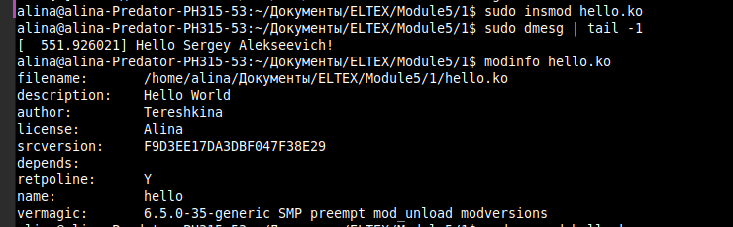
4.Найдем свой загруженный модуль
5.Удалим и проверим модуль ядра
Команда- sudo rmmod

